目 录
一、 概述 2
1. 简介 2
2. 产品特点 2
3. 技术参数 2
二、 接线图 3
三、 使用说明 4
1. 工作模式说明 4
2. 典型应用 5
2.1 普通模式 5
2.2 直达模式 6
3. 使用方法 7
3.1 工作模式设置 7
3.2 公共楼层设置 8
3.3 电梯时间段设置 8
3.4 开门记录 8

概述

简介
同欣智能是电子门锁的专业设计团队，是电子门锁技术的领航者。智能卡系列电子门锁电路板根据所使用IC卡的不同分为 TM、IC、T5557、M1卡系列。
MEVC/TEVC电梯控制器，是专门为酒店门锁的配套而开发的，可以直接使用酒店门锁管理软件发出来的卡片，用于电梯楼层开关的控制等，从而方便了酒店提高安全管理。
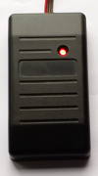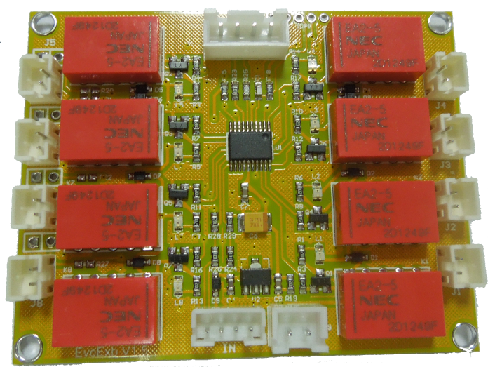

产品特点
因为专注，所以专业！同欣智能的电梯楼层控制器具有以下特点：
- 支持T5557卡、Mifare卡；
- 读写卡距离远（可达20~50mm）；
- 直接使用酒店门锁卡片，无需二次发卡；
- 支持3种控制模式：无控制、楼层控制、楼层+时间控制；
- 可选楼层直达模式，刷卡后直接到达指定楼层（需要定制）；
- 支持公共楼层，并可仅在指定时间段内开放；
- 支持限制宾客卡仅在指定时间段内开放；
- 宾客卡最多支持8个楼层（MEVC，4个不同楼层的房号+4个可选的楼层）
- 支持保存和查看开门记录，最多2000条（需要定制）；
- 支持刷卡转换：可实现电梯系统开放与刷卡乘梯间互相切换；

技术参数
EVC系列电梯楼层控制器 技术参数
电源供应 | 5VDC
电流消耗 | 1000mA
使用卡片类型 | T5557卡（TEVC）、Mifare卡(MEVC)
读卡距离 | 10~50mm
输入 | 无
输出 | 8或16组常闭触点，直达模式还有另外16组常开触点
外围尺寸
环 境 | 工作温度：-20～70℃  储存温度：摄氏-30～105℃  湿 度：相对湿度5%～95%

接线图
总体接线方法如下图所示：
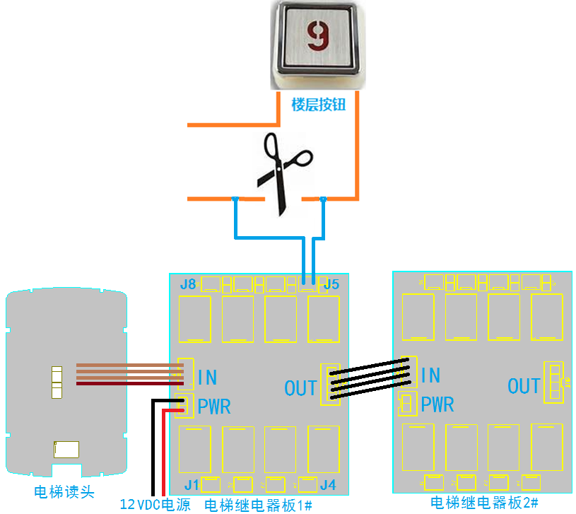

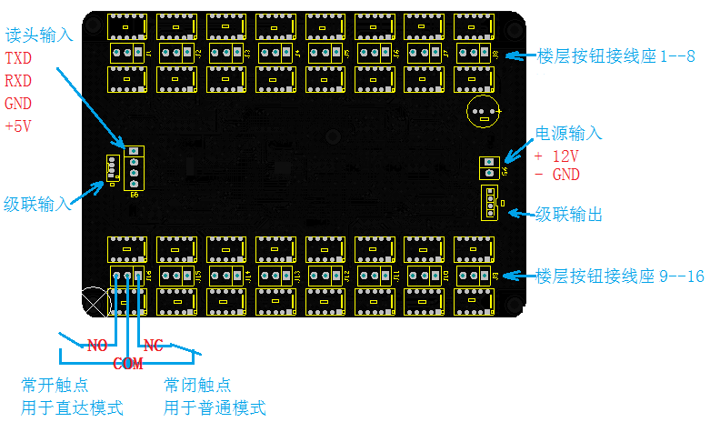
注意：
- 电梯读头和电梯继电器板用4根线连接起来；
- 如果实际控制楼层数超过8层，则可以用多块继电器板串联，把前一块板的OUT插座连接到后一块板的IN插座即可；
- 供电电源为5V，连接到一块继电器板上即可，其他的板子和读头不需要另外接电源。

使用说明

工作模式说明
根据刷卡后是否还需要按按钮才能到达指定楼层，分为普通模式和直达模式：
- 普通模式：刷卡后，指定楼层按钮有效，手工按动按钮后到达指定楼层；
- 直达模式：刷卡后，如果只有一个楼层有效（例如宾客卡），则不需要按动按钮就可以直接到达指定楼层；而如果多个楼层有效（例如总卡、楼栋卡等），则跟普通模式一样要手工按一下楼层按钮；
注意：普通模式和直达模式是不需要设置的，要在订货时指定用哪种模式（直达模式需要增加一倍的继电器，成本比较高）。

另外，无论普通模式还是指定模式，又可以细分为以下3种模式：
- 无控制：就跟没有安装电梯楼层控制器一样，可以随时按动任何楼层按钮；
- 只有楼层控制：刷卡后可以到达指定楼层，没有时间控制。
- 楼层+时间控制：刷卡后，如果时间有效，则可以到达指定楼层。

注意：
- 如果设置为楼栋大门（用楼栋大门安装卡），则本楼栋的所有开门卡能启用所有的楼层；
- 如果设置为酒店大门（用酒店大门安装卡），则本酒店的所有开门卡能启用所有楼层；

典型应用

普通模式
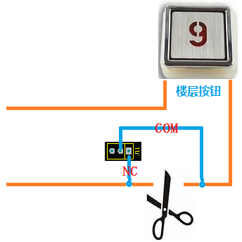

当使用普通模式时，只需要把原来的楼层按钮2根接线中的一根剪断，然后连接到楼层控制器的COM和NC端子上就可以了。
平时，NC和COM脚是断开的，楼层按钮无效。如果刷卡有效，则NC跟COM接通，可以按下楼层按钮到达指定楼层。
一般每个电梯楼层按钮上接了4条线，其中2条控制灯的，不用管它，我们要找出控制开关的2条线，一般按钮上面都有标示的。例如一款电梯里面的按钮接线是下面这样的。当然每部电梯可能有所不同。
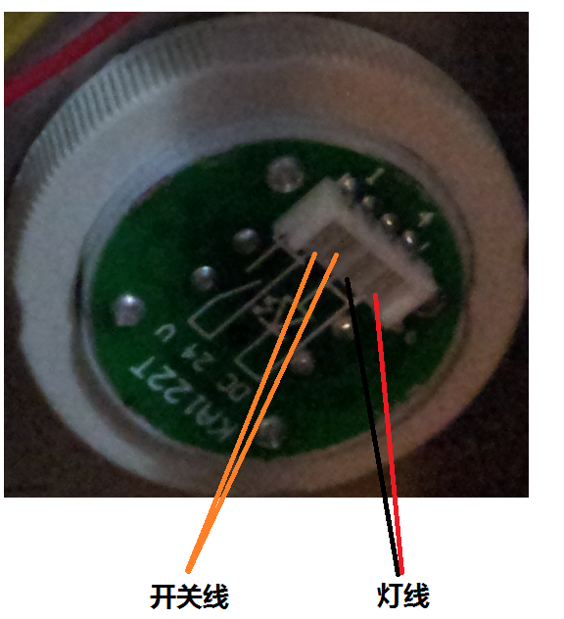

直达模式
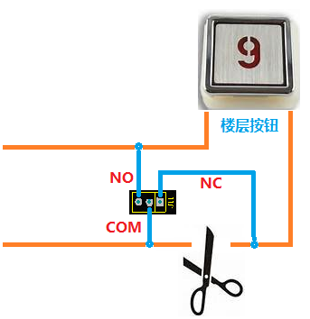
直达模式相对于普通模式，每个楼层按钮要多接一条线。把没有剪断的那条线连接到楼层控制器的NO端点即可。
平常，NC和NC与COM端都是断开的，楼层按钮无效。刷卡有效时，如果只有一个楼层有效（例如宾客卡），则NO与COM闭合一下，就相当于帮客人按了一下楼层按钮，这时电梯就会直接运行到指定楼层；而如果有多个楼层有效（例如楼层卡），则这些楼层的NC和COM都会接通，允许客人按下其中任何楼层按钮，到达指定楼层。也就是说，如果卡片里有多个楼层有效，则不启动直达模式。

使用方法

工作模式设置
电梯楼层控制器三种工作模式：无控制、只有楼层控制、楼层+时间控制。下面分别介绍其设置方法。

- 无控制
模式说明：楼层按钮全部有效，相当于不受楼层控制器的控制；
设置方法如下：
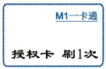 → →
也就是刷3次授权卡，最后一次会“滴滴---”一长声提示。
- 只有楼层控制
模式说明：对于各种卡片，只启用楼层控制，没有时间控制。卡片的楼层有效，才可以到达指定的楼层或者按下指定楼层的按钮。
设置方法如下：
→ 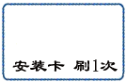 → 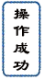
特别注意：
- 如果刷10楼的任意安装卡，则楼层控制器的第1个继电器就对应10楼，后面的继电器对应的楼层依次递增（第2个继电器对应11层，第5个继电器对应14层）；
- 不需要控制的楼层，就不要改动原来的相应楼层按钮的接线；例如1楼的楼层按钮接线就不要改，任何人随时都可以到1层。
- 假设一个楼栋有13层，15层，把14层跳过了，然而楼层控制器是不能跳过的，只能把14层的继电器空出来不接。

- 楼层+时间控制
模式说明：对于各种卡片，会检查其楼层是否有效，并检查卡片是否在有效期内。
设置方法：先按前述方法启动楼层控制，然后再按如下操作启动时间控制。
→ 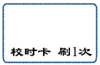→

注意：
- 设置方法简单总结一下，就是：刷3次授权卡就清除房号和时间控制，然后刷安装卡可以启动楼层控制，刷校时卡可以启动时间控制。注意刷安装卡和校时卡都需要先刷授权卡引导。
- 如果不需要时间控制器，也可以刷校时卡校正时钟（不要用授权卡引导即可）；

公共楼层设置
→ 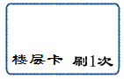→
设置成功后，该楼层卡里的楼层，就作为公共楼层（最多5个公共楼层）；而该楼层卡里的时间段，则作为公共楼层的开放时间段（最多3个时间段）。
假设3楼和5楼是公共楼层，则刷12楼的宾客卡后，就可以到3楼、5楼、12楼。
而如果有些公共楼层不需要控制，则就不要改动原来楼层按钮的接线就可以了（也就不需要刷楼层卡进行公共楼层设置了）。

电梯时间段设置
目前电梯时间段主要用来限制宾客卡只能在指定的时间段启用电梯，前提是要先开启楼层控制（见前述章节）。电梯时间段只用于一些特定的场合，一般不需要设置。
→ 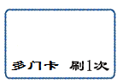→
设置成功后，多门卡里的时间段，就作为电梯时间段，宾客卡等只能再指定的时间段内启用电梯。

开门记录
开门记录可以用S70卡或者液晶手持机读取，操作方法与酒店门锁一样。

